**МИНИСТЕРСТВО ЦИФРОВОГО РАЗВИТИЯ СВЯЗИ И МАССОВЫХ КОММУНИКАЦИЙ**

**Ордена Трудового Красного Знамени**

**Федеральное государственное бюджетное образовательное учреждение высшего образования**

**«Московский технический университет связи и информатики»**

Кафедра «Математическая Кибернетика и Информационные технологии»

Лабораторная работа №3

Хэш-таблица

Выполнил: Студент группы

БВТ2201

Овчинников Дмитрий

Москва

2023

**Цель работы:** изучить структуру данных, которая используется для хранения пар «ключ-значение» и называется хэш-таблица.

**Задания:**

1) - Создать класс HashTable, который будет реализовывать хэш-таблицу с помощью метода цепочек.

- Реализовать методы put(key, value), get(key) и remove(key), которые добавляют, получают и удаляют пары «ключ-значение» соответственно.

- Добавить методы size() и isEmpty(), которые возвращают количество элементов в таблице и проверяют, пуста ли она.

2) Вариант 10. Реализация хэш-таблицы для хранения данных о заказах в ресторане. Ключом будет номер столика или заказа, а значением - объект класса Order, содержащий информацию о блюдах, стоимости и времени заказа. Необходимо реализовать операции вставки, поиска и удаления заказа по номеру столика.

**Ход работы:**

Задание 1

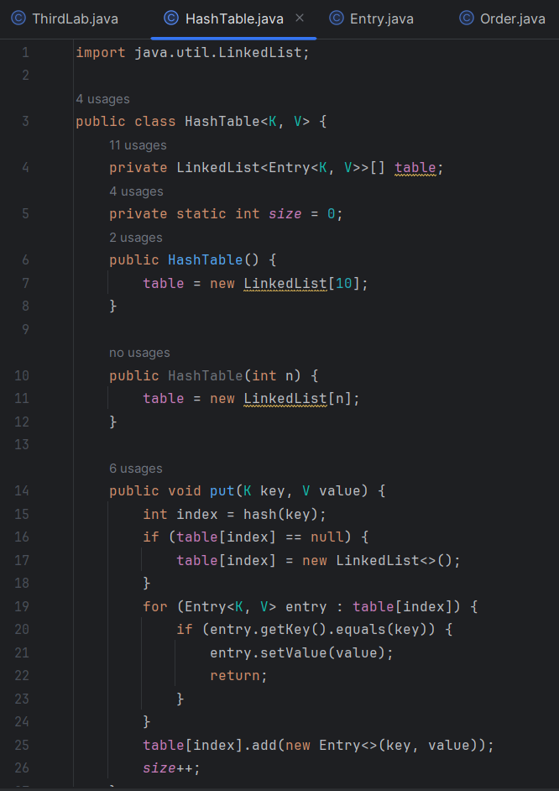

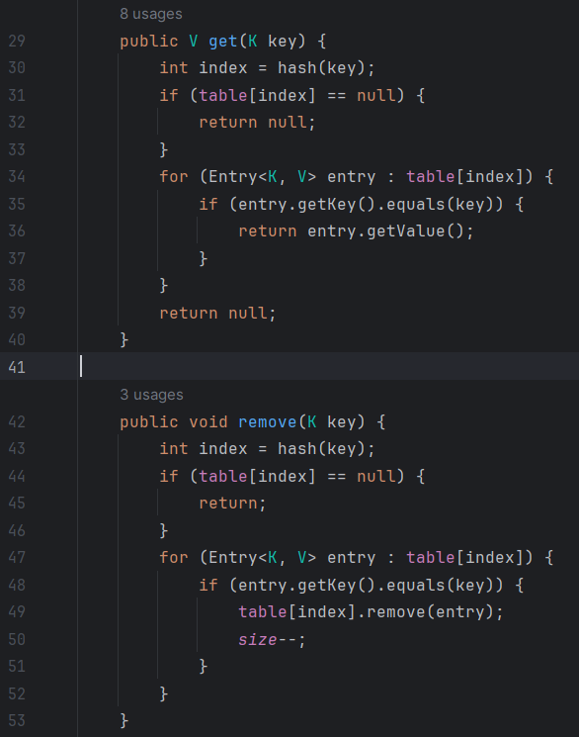

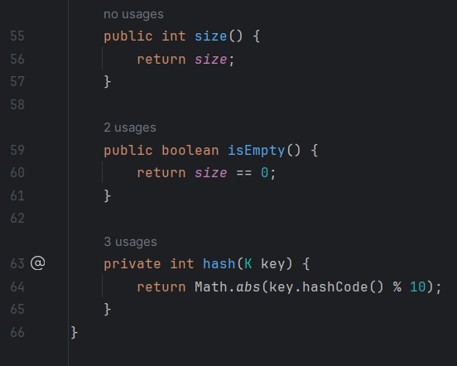

Задание 2

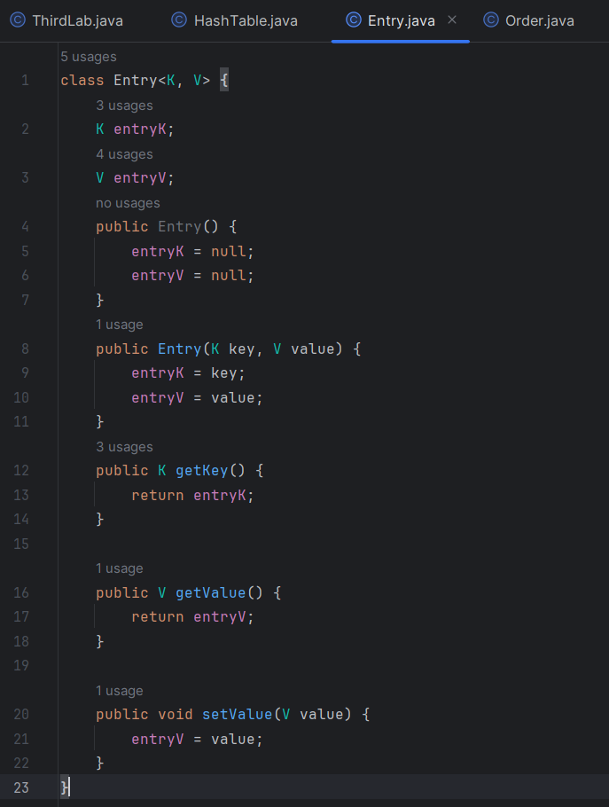

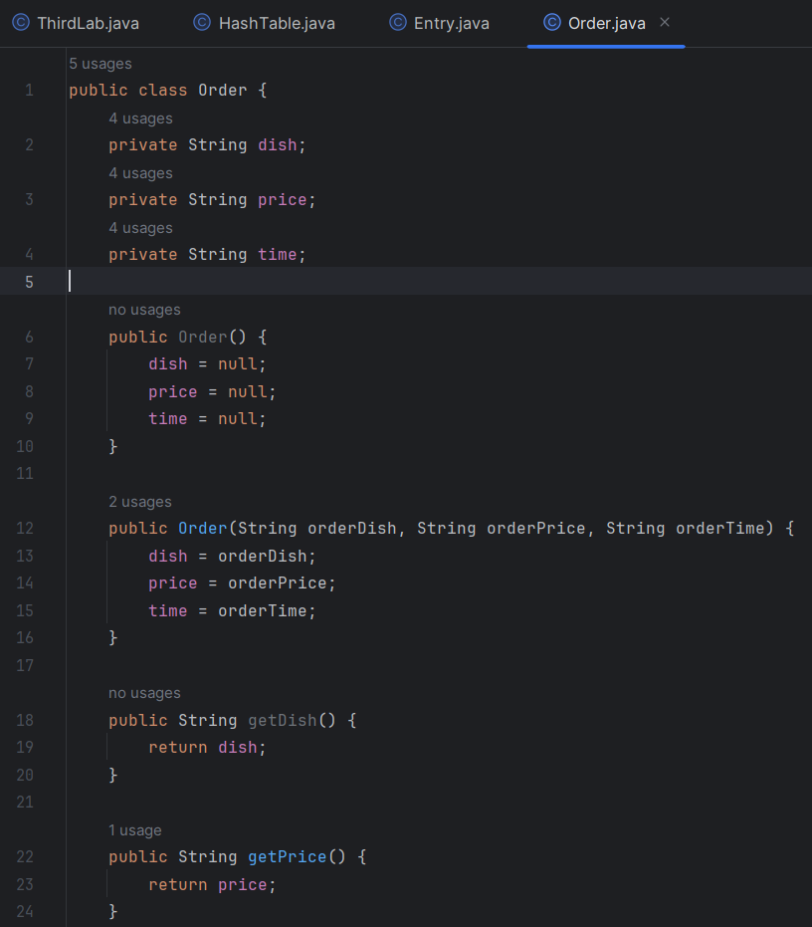

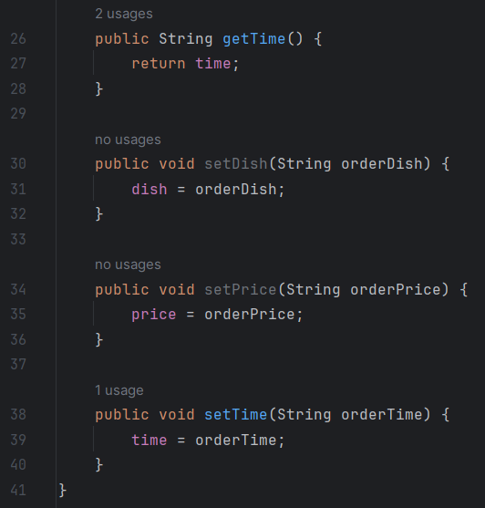

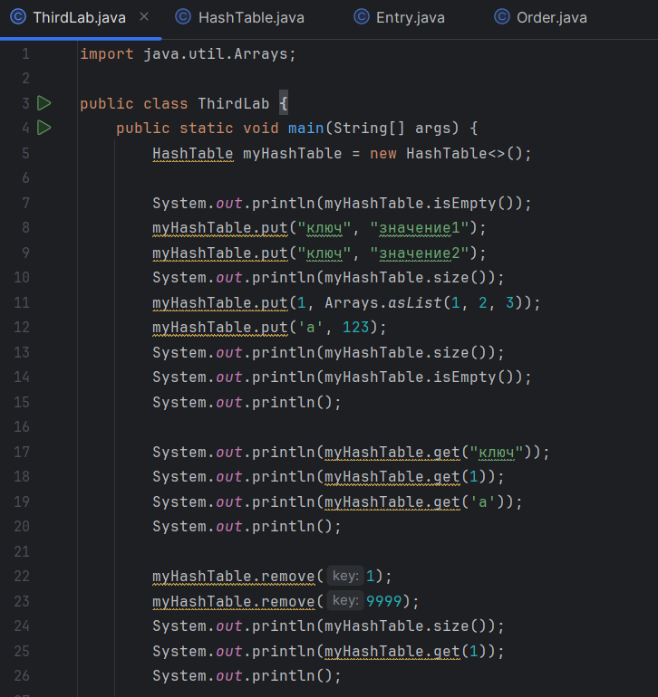

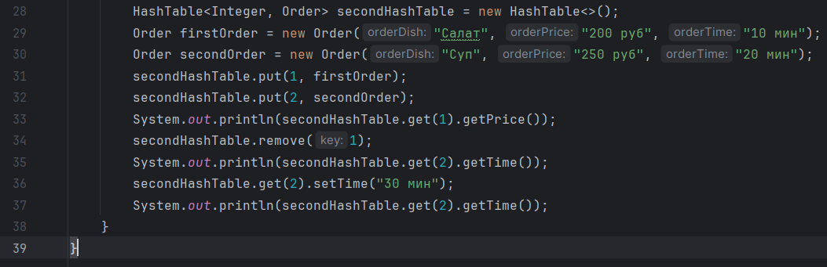

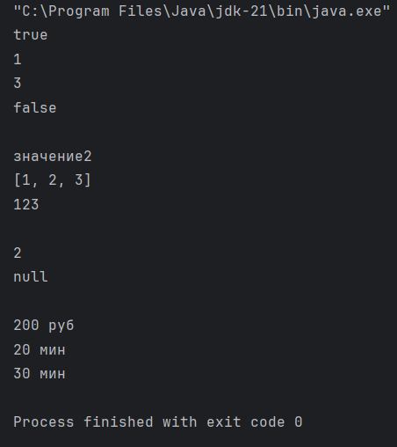

**Вывод:** проделав работу, я изучил структуру данных, которая используется для хранения пар «ключ-значение» и называется хэш-таблица.